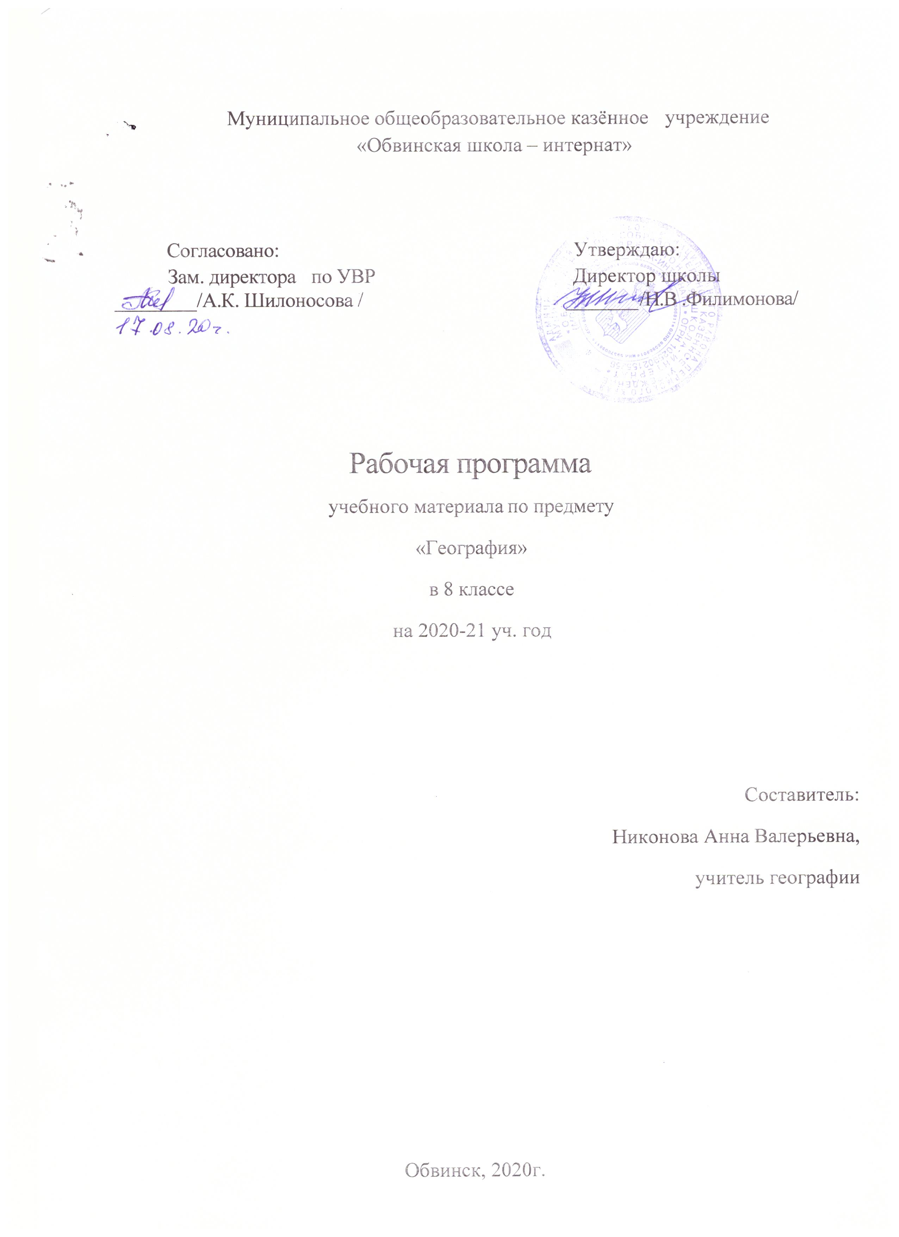

Пояснительная записка
Рабочая программа по географии для 8 класса рассчитана на 68 часов и разработана на основе программы под редакцией доктора педагогических наук В.В.Воронковой «Программы специальных (коррекционных) общеобразовательных учреждений VIII вида» (Издательство «Владос» 2012 г.).

Географический материал в силу своего содержания обладает значительными возможностями для развития и коррекции познавательной деятельности умственно отсталых детей: они учатся анализировать, сравнивать изучаемые объекты и явления, понимать причинно - следственные зависимости. Работа с картой учит абстрагироваться, развивает воображение учащихся. Систематическая словарная работа на уроках географии расширяет лексический запас детей со сниженным интеллектом, помогает им правильно употреблять новые слова в связной речи.
Курс 8 класса отводится на изучение Мирового океана, Африки, Австралии, Антарктиды, Северной, Южной Америки и государств Евразии. Учитель знакомит учащихся не только с природой различных континентов, но и с населением, особенностями хозяйственной деятельности, бытом, культурой людей, отдельными государствами. Дается обзор природных условий материку, на котором мы живем.

Содержание:
«Введение» рассчитано на знакомство с новым курсом географии, новыми учебниками, атласами и правилами пользования ими.
В разделе «Океаны» идет знакомство с географическим положением, природой и хозяйственным значением океанов для человека.
В разделах «Африка», «Австралия», «Северная Америка», «Южная Америка», «Антарктида», «Евразия» учащиеся знакомятся с географическим положением материка, его климатическими особенностями, растительным и животным миром, а также населением и крупными государствами.
В процессе изучения каждого материка учащиеся наносят на контурную карту названия наиболее крупных географических объектов, данных в программе.
Раздел «Государства Зарубежной Европы» рассчитан на знакомство учащихся со странами Северной Европы, Южной Европы, Западной Европы и Восточной Европы. Учащиеся знакомятся с географическим положением государств, их столицами, населением и их занятиями.
При изучении раздела «Государства Ближнего Зарубежья» обращается внимание учащихся на бывшие союзные республики, их развитие и связи с Россией.
Раздел «Повторение» рассчитан на закрепление знаний учащихся, полученных в течение учебного года.

Основные требования к знаниям и умениям учащихся 8 класса
Учащиеся должны знать:
• Атлантический, Северный Ледовитый, Тихий, Индийский океаны и их хозяйственное значение;
• особенности географического положения, очертания берегов и природные условия каждого материка;
• государства, их положение на материке, основное население и столицы;
• особенности географического положения государств ближнего зарубежья, природные условия, основное население и столицы этих государств.
Учащиеся должны уметь:
• определять на карте полушарий географическое положение и очертания берегов каждого материка, давать элементарное описание их природных условий;
• находить на политической карте изученные государства и столицы, переносить названия на контурную карту.

География 8 класс
2 ч\н. 68 ч в год.
Автор: Т.М. Лифанова, Е.Н. Соломина «ГЕОГРАФИЯ МАТЕРИКОВ И ОКЕАНОВ», Москва «Просвещение» 2004 год.

№ | Тема | Коррекционная составляющая | Часы | Примечание
1. | Материки и части света на глобусе и карте. | «Что лишнее» | 1ч. | территория
2. | Атлантический океан. | «Исключи лишнее» слово» | 1ч. | Водолазы, ИКТ
3. | Северный Ледовитый океан. | «Аналогия» | 1ч.
4. | Тихий океан. | «Объясни значение слова» | 1ч. | ИКТ
5. | Индийский океан. | «Целая часть» | 1ч.
6. | Современное изучение мирового океана. П.р. Нанесение на карту географических объектов. | «Кто есть кто? Что есть что?» | 1ч. | Профессия географ.  ИКТ
7. | Обобщающий урок: Мировой океан. | «Что лишнее» | 1ч.
8. | Африка.15ччасов. Географическое положение. | «Что лишнее» | 1ч. | ИКТ
9. | Разнообразие рельефа, климат, реки и озёра. | «Рифмоплёт» | 1ч. | ИКТ
10. | Природные зоны. Растительность тропических лесов. | «Что лишнее» | 1ч. | ИКТ
11. | Животные тропических лесов. | «Анаграммы» | 1ч. | ИКТ
12. | Растительность саванн. | «Что лишнее» | 1ч. | ИКТ
13. | Животные саванн. | «От общего к частному» | 1ч. | ИКТ
14. | Растительность и животные пустынь. П.р. Зарисовка животных и растений. | «Целая часть» | 1ч. | ИКТ
15. | Население и государства. |  | 1ч. | промышленность
16. | Египет. | «Найди причину» | 1ч. | ИКТ
17. | Эфиопия. | «Аналогия» | 1ч. | ИКТ
18. | Танзания. | «Что лишнее» | 1ч.
19. | Демократическая республика Конго. | «Объясни значение слова» | 1ч. | ИКТ
20. | Нигерия. | «Исключи лишнее слово» | 1ч.
21. | Южно-Африканская республика. | «Исключи лишнее слово» | 1ч.
22. | Обобщающий урок. П.р. с контурной картой. |  | 1ч. | Презентация
23. | Австралия. 8 часов. Географическое положение. Путешествие Н, Н. Миклухо-Маклая. | «Что лишнее» | 1ч. | экспедиция
24. | Разнообразие рельефа, климат, реки и озёра. | «Запомни по три» | 1ч.
25. | Растительный мир. | «Анаграммы» | 1ч. | ИКТ
26. | Животный мир. П.р. Зарисовка животных и растительности. | «От общего к частному» | 1ч. | ИКТ
27. | Население. | «Кто есть кто? Что есть что?» | 1ч. | национальность
28. | Австралийский союз. | «Найди причину» | 1ч.
29. | Океания. Новая Гвинея. | «Исключи лишнее слово» | 1ч.
30. | Обобщающий урок. П.р. с контурной картой. |  | 1ч.
31. | Антарктида. 5 часов.  Географическое положение. | «От общего к частному» | 1ч. | ИКТ
32. | Открытие Антарктиды русскими моряками. | «Что лишнее» | 1ч.
33 | Разнообразие рельефа, климат. | «Круги на воде» | 1ч.
34. | Растительный и животный мир. | «Кто есть кто? Что есть что?» | 1ч. | ИКТ
35. | Современные исследования Антарктиды. П.р. с контурной картой. | «Змейка» | 1ч.
36. | Северная Америка. 9 часов  Географическое положение. | «Что лишнее» | 1ч.
37. | Разнообразие рельефа, климат. | «От общего к частному» | 1ч.
38. | Реки и озёра. | «Найди причину» | 1ч. | Радиоприёмник  ИКТ
39. | Растительный и животный мир. П.р. Зарисовка растений и животных. |  | 1ч. | ИКТ
40. | Население и государства. | «Круги на воде» | 1ч.
41. | Соединённые Штаты Америки. | «От общего к частному» | 1ч. | Профессия секретарь.
42. | Канада. | «От общего к частному» | 1ч. | ИКТ
43. | Мексика. Куба. П.р. с контурной картой. |  | 1ч.
44. | Обобщающий урок по теме. |  | 1ч.
45. | Южная Америка.11 часов.  Географическое положение. | «Кто есть кто? Что есть что?» | 1ч. | Демонстрация  ИКТ
46. | Разнообразие рельефа, климат. | «Что лишнее» | 1ч.
47. | Реки и озёра. | «Исключи лишнее слово» | 1ч.
48. | Растительность тропических лесов. | «Круги на воде» | 1ч. | ИКТ
49. | Животные тропического леса. | «Исключи лишнее слово» | 1ч.
50. | Растительность саванн, степей, пустынь, горных районов. | «Кто есть кто? Что есть что?» | 1ч.
51. | Животные саванн, степей, пустынь, горных районов. П.р. Зарисовка растений и животных. | «От общего к частному» | 1ч. | ИКТ
52. | Население и государства. | «Отвечаем на вопросы» | 1ч. | образование
53. | Бразилия. | «Что лишнее» | 1ч. | ИКТ
54. | Аргентина. | «Аналогия» | 1ч. | ИКТ
55. | Перу. П.р. с контурной картой. |  | 1ч.
56. | Евразия.13 часов. Географическое положение. | «Кто есть кто? Что есть что?» | 1ч. | демократия
57. | Очертания берегов. Моря Северного Ледовитого и Атлантического океанов. | «Змейка» | 1ч.
58. | Моря Тихого и Индийского океанов. Острова и полуострова. Пр. работа. Нанесение на карту географических объектов. | «Исключи лишнее слово» | 1ч. | бандероль
59. | Разнообразие рельефа, полезные ископаемые Евразии. Пр. работа. Нанесение на карту географических объектов | «Запомни по три» | 1ч.
60. | Климат Евразии. | «Найди причину» | 1ч.
61. | Реки и озёра Евразии. П.р. с контурной картой. | «Анаграммы» | 1ч.
62. | Растительный и животный мир Европы и Азии. Пр. работа. Запись названий растений и животных. | «Целая часть» | 1ч. | ИКТ
63. | Страны Западной и Южной Европы. | «Запомни по три» | 1ч.
64. | Страны Северной и Восточной Европы. | «Анаграммы» | 1ч.
65. | Центральная Азия и Россия. | «Анаграммы» | 1ч.
66. | Южная и Юго-западная Азия. | «Анаграммы» | 1ч. | ИКТ
67. | Восточная и Юго-восточная Азия. | «Анаграммы» | 1ч.
68. | Обобщающий урок за год. | «Анаграммы» | 1ч.

